Profesora diferencial: Karen Olivares Vergara
Programa de Integración escolar
Escuela básica Los Alerces

INSTRUCTIVO DE APOYO actividades 4º B

Estimados padres, previo a la realización de las actividades se sugiere:
- Revisar y reunir material concreto que podría facilitar su desarrollo y comprensión.

- VALOR POSICIONAL: Para ubicar el valor posicional en las preguntas que corresponden, podría ser un facilitador la siguiente tabla para ubicar cada dígito:
CM | DM | UM | C | D | U
3 | 6 | 8 | 2 | 4 | 1

En el ejemplo la cifra es: 368.241
- Recuerde que entre más a la izquierda se encuentra el dígito, mayor valor tiene.

- LOCALIZACIÓN: Recuerda, para ubicar objetos en la cuadrícula, primero indicas la LETRA asignada al eje vertical y luego el NÚMERO que se asigna al eje horizontal-

- SIMETRÍA: Recuerda que dos objetos son simétricos si al partirlos por la mitad obtenemos dos mitades iguales.
Ejemplo: 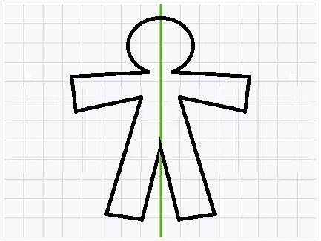

¡MUCHO ÉXITO!

